

QUALIDADE DE SOFTARE

Gabriel Domingo Bastos Palmieri

Análise de qualidade

Juiz de Fora

2024

1. RESUMO

Teste de análise de qualidade. Neste projeto será reunido um apanhado de evidências por meio de testes práticos utilizando um produto como base. Os testes serão realizados com base nas diretrizes da norma ABNT. Todos os testes serão realizados por mim Gabriel Domingo Bastos Palmieri

# 2. SUMÁRIO

[***1.*** ***RESUMO*** ***2***](https://word-edit.officeapps.live.com/we/wordeditorframe.aspx?ui=pt-BR&rs=pt-BR&hid=nW33DavyP0O83o%2FV05q%2FmQ.0.0&wopisrc=https%3A%2F%2Fwopi.onedrive.com%2Fwopi%2Ffiles%2FBEB8737C49D26086!269&wde=docx&sc=host%3D%26qt%3DDefault&mscc=1&wdp=0&uih=onedrivecom&jsapi=1&jsapiver=v2&corrid=dd3e0642-5ab1-4e31-8ac1-795a71484b7f&usid=dd3e0642-5ab1-4e31-8ac1-795a71484b7f&newsession=1&sftc=1&uihit=editaspx&muv=1&cac=1&mtf=1&sfp=1&sdp=1&hch=1&hwfh=1&dchat=1&wdorigin=SDX.Skydrive*Root&wdhostclicktime=1705350335215&instantedit=1&wopicomplete=1&wdredirectionreason=Unified_SingleFlush#_Toc73287557)

[***2.*** ***SUMÁRIO*** ***3***](https://word-edit.officeapps.live.com/we/wordeditorframe.aspx?ui=pt-BR&rs=pt-BR&hid=nW33DavyP0O83o%2FV05q%2FmQ.0.0&wopisrc=https%3A%2F%2Fwopi.onedrive.com%2Fwopi%2Ffiles%2FBEB8737C49D26086!269&wde=docx&sc=host%3D%26qt%3DDefault&mscc=1&wdp=0&uih=onedrivecom&jsapi=1&jsapiver=v2&corrid=dd3e0642-5ab1-4e31-8ac1-795a71484b7f&usid=dd3e0642-5ab1-4e31-8ac1-795a71484b7f&newsession=1&sftc=1&uihit=editaspx&muv=1&cac=1&mtf=1&sfp=1&sdp=1&hch=1&hwfh=1&dchat=1&wdorigin=SDX.Skydrive*Root&wdhostclicktime=1705350335215&instantedit=1&wopicomplete=1&wdredirectionreason=Unified_SingleFlush#_Toc73287558)

[***3.*** ***INTRODUÇÃO*** ***4***](https://word-edit.officeapps.live.com/we/wordeditorframe.aspx?ui=pt-BR&rs=pt-BR&hid=nW33DavyP0O83o%2FV05q%2FmQ.0.0&wopisrc=https%3A%2F%2Fwopi.onedrive.com%2Fwopi%2Ffiles%2FBEB8737C49D26086!269&wde=docx&sc=host%3D%26qt%3DDefault&mscc=1&wdp=0&uih=onedrivecom&jsapi=1&jsapiver=v2&corrid=dd3e0642-5ab1-4e31-8ac1-795a71484b7f&usid=dd3e0642-5ab1-4e31-8ac1-795a71484b7f&newsession=1&sftc=1&uihit=editaspx&muv=1&cac=1&mtf=1&sfp=1&sdp=1&hch=1&hwfh=1&dchat=1&wdorigin=SDX.Skydrive*Root&wdhostclicktime=1705350335215&instantedit=1&wopicomplete=1&wdredirectionreason=Unified_SingleFlush#_Toc73287559)

[***4.*** ***O PROJETO*** ***5***](https://word-edit.officeapps.live.com/we/wordeditorframe.aspx?ui=pt-BR&rs=pt-BR&hid=nW33DavyP0O83o%2FV05q%2FmQ.0.0&wopisrc=https%3A%2F%2Fwopi.onedrive.com%2Fwopi%2Ffiles%2FBEB8737C49D26086!269&wde=docx&sc=host%3D%26qt%3DDefault&mscc=1&wdp=0&uih=onedrivecom&jsapi=1&jsapiver=v2&corrid=dd3e0642-5ab1-4e31-8ac1-795a71484b7f&usid=dd3e0642-5ab1-4e31-8ac1-795a71484b7f&newsession=1&sftc=1&uihit=editaspx&muv=1&cac=1&mtf=1&sfp=1&sdp=1&hch=1&hwfh=1&dchat=1&wdorigin=SDX.Skydrive*Root&wdhostclicktime=1705350335215&instantedit=1&wopicomplete=1&wdredirectionreason=Unified_SingleFlush#_Toc73287560)

[**4.1** **Detalhes do produto ou serviço** **5**](https://word-edit.officeapps.live.com/we/wordeditorframe.aspx?ui=pt-BR&rs=pt-BR&hid=nW33DavyP0O83o%2FV05q%2FmQ.0.0&wopisrc=https%3A%2F%2Fwopi.onedrive.com%2Fwopi%2Ffiles%2FBEB8737C49D26086!269&wde=docx&sc=host%3D%26qt%3DDefault&mscc=1&wdp=0&uih=onedrivecom&jsapi=1&jsapiver=v2&corrid=dd3e0642-5ab1-4e31-8ac1-795a71484b7f&usid=dd3e0642-5ab1-4e31-8ac1-795a71484b7f&newsession=1&sftc=1&uihit=editaspx&muv=1&cac=1&mtf=1&sfp=1&sdp=1&hch=1&hwfh=1&dchat=1&wdorigin=SDX.Skydrive*Root&wdhostclicktime=1705350335215&instantedit=1&wopicomplete=1&wdredirectionreason=Unified_SingleFlush#_Toc73287561)

[**4.2** **Tabela de Análise** **5**](https://word-edit.officeapps.live.com/we/wordeditorframe.aspx?ui=pt-BR&rs=pt-BR&hid=nW33DavyP0O83o%2FV05q%2FmQ.0.0&wopisrc=https%3A%2F%2Fwopi.onedrive.com%2Fwopi%2Ffiles%2FBEB8737C49D26086!269&wde=docx&sc=host%3D%26qt%3DDefault&mscc=1&wdp=0&uih=onedrivecom&jsapi=1&jsapiver=v2&corrid=dd3e0642-5ab1-4e31-8ac1-795a71484b7f&usid=dd3e0642-5ab1-4e31-8ac1-795a71484b7f&newsession=1&sftc=1&uihit=editaspx&muv=1&cac=1&mtf=1&sfp=1&sdp=1&hch=1&hwfh=1&dchat=1&wdorigin=SDX.Skydrive*Root&wdhostclicktime=1705350335215&instantedit=1&wopicomplete=1&wdredirectionreason=Unified_SingleFlush#_Toc73287562)

3.INTRODUÇÃO

Os testes foram realizados levando em conta, matéria prima, performance, designe e durabilidade. Assegurando a qualidade do produto de forma cautelosa para que o consumidor final tenha a melhor experiência possível

4. O PROJETO

Teste de qualidade

O produto avaliado: Tênis casual masculino.

## 4.1 Detalhes do produto ou serviço

|  |  |
| --- | --- |
| **Nome do produto ou serviço:** | **Tênis** |
| **Fabricante:** | **Redley** |
| **Tempo de uso:** | 3 meses |
| **Outros detalhes relevantes sobre o produto:** | **Produto destinado ao público masculino** |

## 4.2 Tabela de Análise

|  |  |  |
| --- | --- | --- |
| **Característica** | **Aparentemente um produto de boa resistência, confortável, detalhes estéticos discretos porém bem posicionados dando uma sensação de simetria.** |  |
| **Usabilidade:** | Fácil uso levando em conta que é um item bem discreto combinando com a maioria dos acessórios, confortável fácil de limpar, exceto pela parte frontal onde se encontra uma superfície bem aderente. Apresenta uma leve dificuldade ao ser calçado por conta do calcanhar levemente rígido porém que garante maior resistência e segurança no momento do uso, cadarços bem resistentes de formado e material bem aderentes que fazem a amarração durar mais tempo. |  |
| **Matéria prima:** | Lona recoberta por algodão, ótima resistência, porém não maleável, a borracha usada para a base e a sola são de ótima resistência e fácil de limpar. |  |
| **Performance:** | Confortável, cabe bem no pé sem apartar machucando os dedos ou sobrar fazendo com que pé fique solto durante o uso,  Cadarços seguram por muito tempo a amarração, palmilha bem amacia e preenche bem o espaço do tênis fazendo ficar bem firme. |  |
| **Design:** | Discreto com detalhes bem feitos que dão uma sensação de simetria, cor pastel de fácil combinação com outras roupas ou acessórios. | Ex. Imagem 1 |

4.3 RELATÓRIO

O tênis foi avaliado durante 3 meses com usos semanais.

Um item de uso casual não sendo apropriado para exercícios ou usos em ambientes rústicos

Como lama ou terra, terrenos irregulares, ambientes úmidos e dias chuvosos.

Atende bem a proposta e é um item de excelente qualidade com boa durabilidade, um bom design e conforto.

4.4 EVIDÊNCIAS

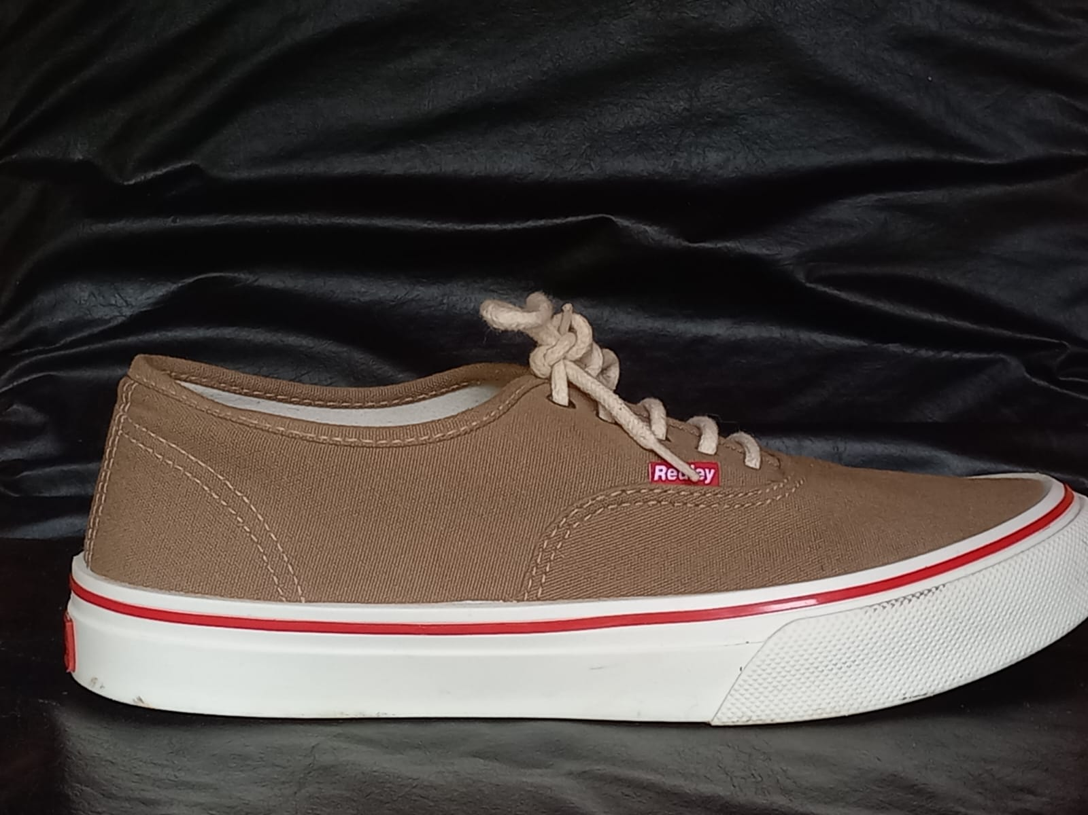

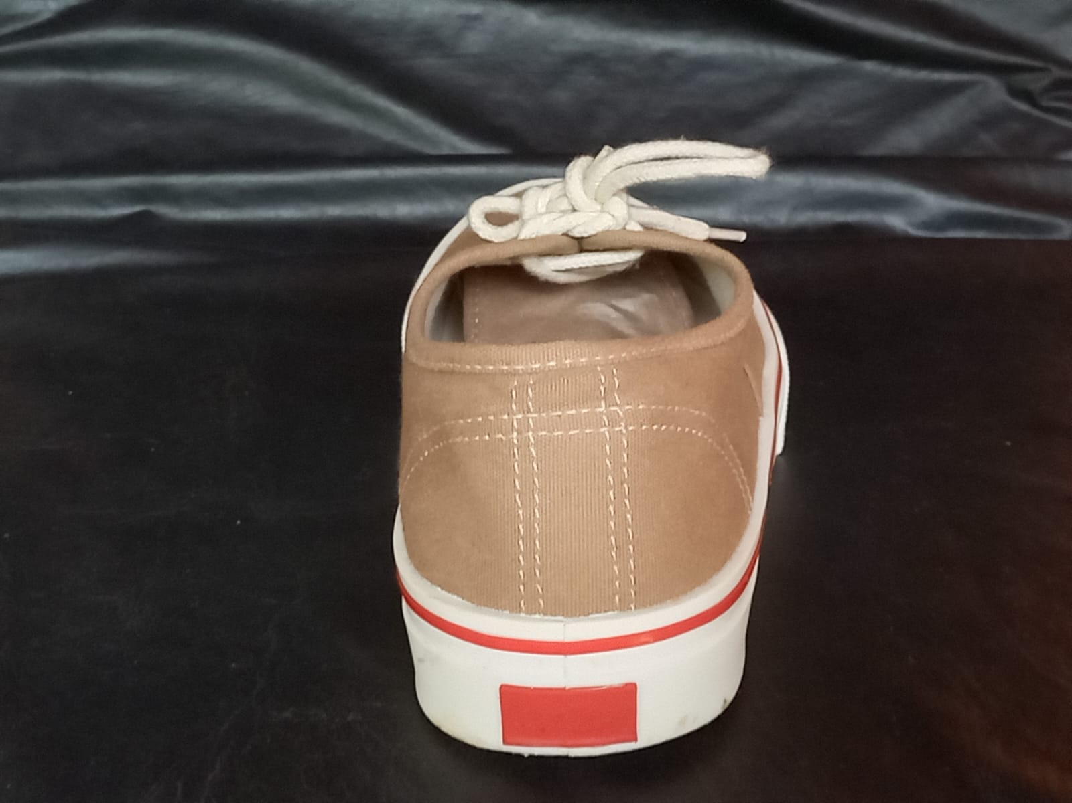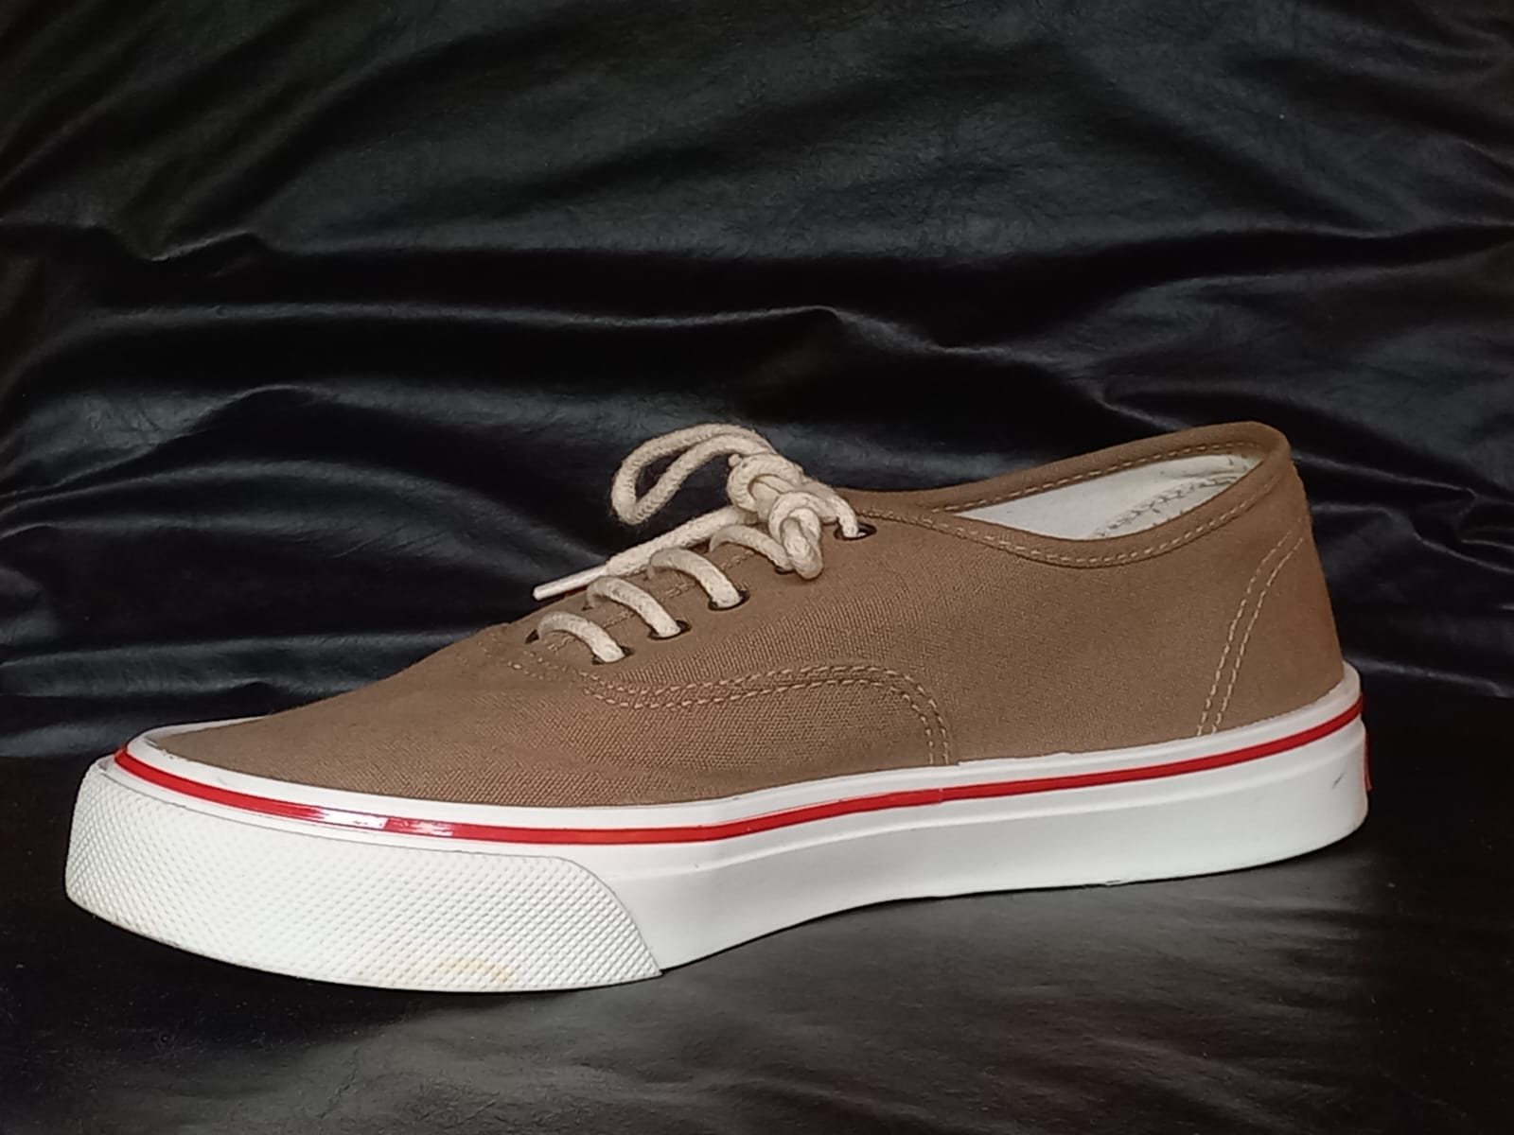

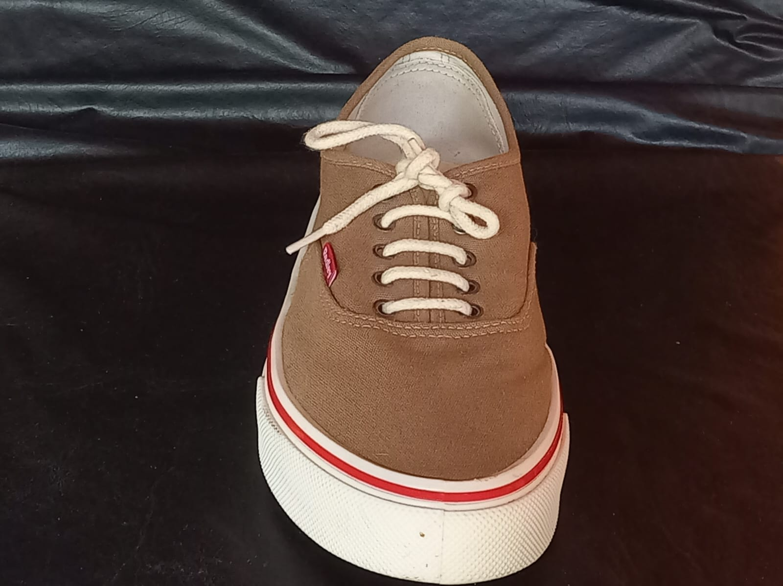

4.5 ONDE ENCONTRAR

Loja física : Humanitarium Rua Halfeld 1884, Centro, Juiz de fora

5. CONCLUSÃO

Durante aa execução do trabalho entendi melhor como funciona o sistema de avaliação de qualidade, quais os melhores métodos de avaliação e quais os tópicos principais na hora de avaliar.

A partir de agora vai ser mais fácil entender quais os pontos que devo ou não avaliar durante o processo

6. REFERÊNCIA BIBIOGRÁFICA

Norma ABNT